A. LEARNING OUTCOMES
Mampu menjelaskan konsep pembuatan program web yang interaktif dan mampu membuat halaman web interaktif dengan perintah style sheet/CSS, serta membuat laporan dan mempresentasikan hasil rancangan program.

B. ALAT dan BAHAN
1. Komputer
2. Browser Internet (IE/Mozilla Firefox/Google Chrome)
3. Editor (Macromedia Dreamweaver/Notepad++)

C. Teori Singkat
Setelah semua yang Anda ketahui tentang dasar pembuatan halaman web, kini tiba saatnya untuk membuat halaman web Anda tampil lebih meyakinkan. Untuk keperluan tersebut, Anda dapat menggunakan style sheet/CSS. CSS tidak hanya dapat membuat tampilan nampak lebih baik, tetapi dapat membuat pengembangan halaman web menjadi jauh lebih efisien karena menghilangkan semua kesulitan yang muncul pada halaman web biasa tanpa style. CSS = Cascading Style Sheets ( Bahasa lembar Gaya ). CSS merupakan bahasa yang digunakan untuk mengatur tampilan suatu dokumen yang ditulis dalam bahasa markup / markup language. Jika kita berbicara dalam konteks web, bisa di artikan secara bebas sebagai : CSS merupakan bahasa yang digunakan untuk mengatur tampilan / desain suatu halaman HTML.
Sebelum CSS menjadi standar untuk mendesain halaman web seperti sekarang, halaman web di desain menggunakan <table>. jadi dibuat dulu desainnya, dalam format .psd atau jpeg, lalu di slice atau di potong potong menjadi bagian – bagian terpisah. setelah itu dibuat table dengan ukuran yang sesuai, lalu desain tadi di “tempel” pada table sebagai image yang melekat pada tabel, atau sebagai background. Kelemahan dari cara seperti ini adalah, halaman web menjadi berat karena kolom – kolom penyusun table <tr> dan <td> diberi tambahan atribut image source. Side effect dari hal ini adalah halaman web menjadi padat dan tidak SEO friendly. Dengan CSS, cara kerja ini dirubah. Anda membuat halaman HTML, lalu anda berikan identitas pada bagian2 tertentu dengan tag <div> baik itu menggunakan atribut id <div id=”"> atau class <div class=”">. Lalu anda buat satu file css, bisa di selipkan pada bagian <head> atau dalam file berbeda dan di hubungkan dengan tag <link rel=”stylesheet” type=”text/css” href=”">. File CSS tadi memberikan nilai dan definisi pada bagian tertentu dari halaman html tadi yang diberikan identitas melalu tag <div>.

D. Langkah Kerja :
Dalam praktikum kali ini, anda akan berlatih membuat menggunakan CSS untuk mengubah tampilan standar pada halaman web Anda. Tidak semua tag style digunakan disini karena jumlahnya sangat banyak, silakan Anda cari referensi lain sebagai tambahan untuk mempelajari CSS. Seperti biasa, simpan file-file Anda dalam folder Anda sendiri, kemudian cobalah langsung untuk melihat hasil setiap contoh, lalu ubahlah isinya untuk melihat variasi tampilannya yang memungkinkan. Perhatikan bahwa semua contoh disini menggunakan CSS internal, silakan Anda berlatih untuk mengubahnya menjadi CSS eksternal. Gunakan sembarang gambar yang dapat Anda temui untuk contoh yang memerlukan gambar (sesuaikan dulu dengan nama file dalam jobsheet).

4. 1. Pengaturan latar belakang (Simpan dengan nama file: latihan4-1.html)

<html>
<head>
<style type="text/css">
body
{
background: #00ff00
url("gambar.gif")
no-repeat fixed
center center
}
</style>
</head>
<body>
<p>
<b>Catatan:</b>
Properti background-attachment dan background-position tidak bisa digunakan dalam browser Netscape 4.0.
</p>
<p>Ada teks disini</p>
<p>Tuliskan sekehendak kalian</p>
<p>Terserah apa saja</p>
<p>Yang penting ada tulisannya</p>
</body>
</html>

4. 2. Penanganan font (Simpan dengan nama file: latihan4-2.html)

<html>
<head>
<style type="text/css">
p.normal {font-weight: normal}
p.tebal {font-wxaxsxsxseight: bold}
p.teballl {font-weight: 900}
p.lengkap
{
font: italic small-caps 900 12px arial
}
</style>
</head>
<body>
<p class="normal">
Perhatikan paragraf ini</p>
<p class="tebal">
Bandingkan dengan paragraf diatasnya</p>
<p class="teballl">
Bandingkan yang ini juga</p>
<p class="lengkap">
Paragraf dengan semua atribut font dimasukkan</p>
</body>
</html>

4. 3. Pembuatan border (Simpan dengan nama file: latihan4-3.html)

<html>
<head>
<style type="text/css">
p.borderous
{
border-style: double;
border-width: 5px 10px 1px medium;
border-color: #ff0000
#00ff00 #0000ff
rgb(250,0,255)
}
</style>
</head>
<body>
<p class="borderous">
<b>Catatan:</b> Properti "border-color" dan "border-width" tidak dikenali oleh browser Internet Explorer bila digunakan secara langsung. Gunakan properti "border-style" untuk menyiapkan border dalam Internet Explorer.<br>
Internet Explorer 5.5 mendukung semua border style. Internet Explorer 4.0 - 5.0 tidak mendukung nilai "dotted" dan "dashed" </p>
</body>
</html>

4. 4. Pengaturan margin (Simpan dengan nama file: latihan4-4.html)

<html>
<head>
<style type="text/css">
p.margin {margin: 2cm 4cm 3cm 80px}
</style>
</head>
<body>
<p>
Yang ini adalah paragraf biasa tanpa pengaturan margin, sepertinya biasa saja.
</p>
<p class="margin">
Bandingkan dengan tampilan paragraf ini. Coba Anda kecilkan ukuran window browser agar terlihat lebih jelas perbedaannya.
</p>
<p>
This is a paragraph
</p>
</body>
</html>

4. 5. Mengatur padding pada sel tabel (Simpan dengan nama file: latihan4-5.html)

<html>
<head>
<style type="text/css">
td {padding: 1.5cm}
td.value2 {padding: 0.5cm 2.5cm}
</style>
</head>
<body>
<table border="1">
<tr>
<td>
Ini adalah tabel dengan sel yang menggunakan padding sama pada setiap sisinya (1,5cm).
</td>
</tr>
</table>
<br>
<table border="1">
<tr>
<td class="value2">
Bandingkan dengan tampilan tabel ini. Padding atas dan bawah memiliki nilai 0,5cm, sedangkan padding kanan dan kiri nilainya 2,5cm.
</td>
</tr>
</table>
</body>
</html>

4. 6. Menggunakan list (Simpan dengan nama file: latihan4-6.html)

<html>
<head>
<style type="text/css">
ul
{
list-style: square outside url("gambarkecil.gif")
}
</style>
</head>
<body>
<p>Disini Anda menggunakan gambar berukuran kecil sebagai bullet untuk list. Properti outside akan menyebabkan list menjadi lebih rapi bila terdiri atas item yang berupa kalimat panjang dan window browser berukuran kecil.</p>
<ul>
<li>Kopi</li>
<li>Teh</li>
<li>Coca Cola</li>
</ul>
</body>
</html>

4.7. Elemen latar depan dan latar belakang (Simpan dengan nama: latihan4-7.html)

<html>
<head>
<style type="text/css">
img.x1
{
position:absolute;
left:0;
top:0;
z-index:1
}
img.x2
{
position:absolute;
left:0;
top:100;
z-index:-1
}
</style>
</head>
<body>
<p><b>Catatan:</b> Netscape 4 tidak mendukung properti "z-index".</p>
<h1>Sepertinya Heading ini terhalang oleh gambar</h1>
<img class="x1" src="gambar.bmp" width="100" height="80">
<p>Nilai default z-index adalah 0. Z-index 1 memiliki prioritas lebih tinggi, sedangkan Z-index –1 memiliki prioritas lebih rendah.</p>
<p></p>
<img class="x2" src="gambar.bmp" width="100" height="80">
<p>Sekarang Anda bisa membandingkan dengan tampilan di bagian bawah ini. Apakah masih terhalang gambar?</p>
</body>
</html>

4.8. Mengubah tampilan Link (Simpan dengan nama file: latihan4-8.html)

<html>
<head>
<style type="text/css">
a:link {color: #ff0000}
a.one:visited {color: #0000ff}
a.one:hover {color: #ffcc00}
a.two:visited {color: #0000ff}
a.two:hover {font-size: 150%}
a.three:visited {color: #0000ff}
a.three:hover {background: #66ff66}
a.four:visited {color: #0000ff}
a.four:hover {font-family: fixedsys}
a.five:visited {color: #0000ff; text-decoration: line-through}
a.five:hover {text-decoration: overline}
</style>
</head>
<body>
<p>Gerakkan pointer mouse di atas link-link di bawah ini untuk membuat link tersebut berubah tampilannya.</p>
<p><a class="one" href="hlm1.htm"">Mengubah properti color</a></p>
<p><a class="two" href="hlm2.htm"> Mengubah properti font-size</a></p>
<p><a class="three" href="hlm3.htm"> Mengubah properti background-color</a></p>
<p><a class="four" href="hlm4.htm"> Mengubah properti font-family</a></p>
<p><a class="five" href="hlm5.htm"> Mengubah properti text-decoration</a></p>
</body>
</html>

4.9 Membagi Halaman Web menggunakan CSS

- Halaman web, (simpan dengan nama file: latihan4-9.html)

<html>
<head>
<link rel="stylesheet" type="text/css" href="gaya.css">
</head>
<body>
<div id="laman">
<div id="kepala">Kepala</div>
<div id="menu">Menu</div>
<div id="isi">
<div class="kolom1">Kolom1</div>
<div class="kolom2">Kolom2</div>
<div class="kolom3">Kolom3</div>
</div>
<div id="kaki">Kaki</div>
</div>
</body>
</html>

- CSS, (simpan dengan nama file: gaya.css)

body {
margin:0;
padding:0;
}
#laman {
margin:0 auto;
width:960px;
}
#laman #kepala {
height:100px;
background-color:#FFFFCC;
text-align:center;
font:24px Verdana, Arial, Helvetica, sans-serif;
}
#laman #isi {
font:16px Verdana, Arial, Helvetica, sans-serif;
text-align:center;
}
# isi .kolom1 {
}
#isi .kolom2 {
}
#isi .kolom3 {
}
#laman #kaki {
}

E. Analisa :
- Buatlah sebuah halaman web dengan tampilan menggunakan CSS seperti gambar dibawah ini, simpan dengan nama tugas_job4.html;

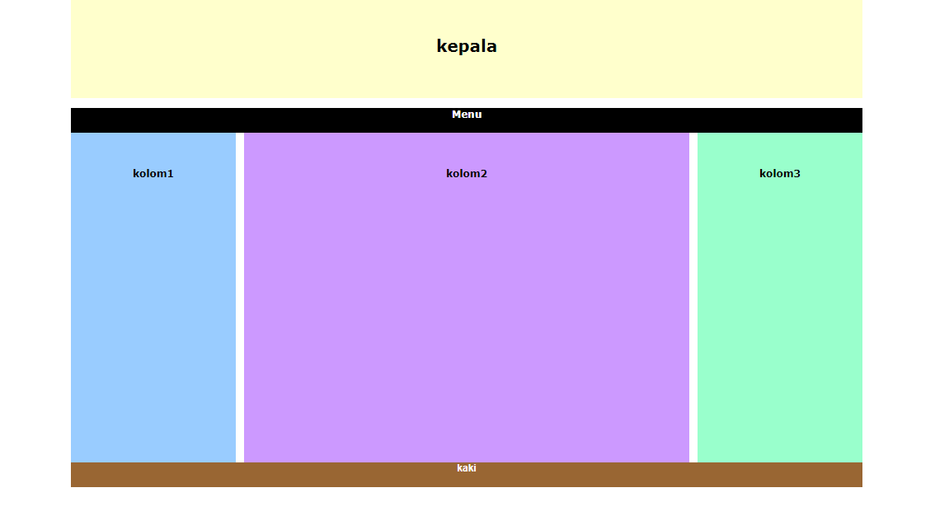

- Gunakan coding/script pada latihan pada jobsheet ini untuk membuat halaman web yang dirancang.
- Buatlah kesimpulan dari praktikum anda dengan menjelaskan fungsi dan hasil dari masing-masing latihan pada jobsheet ini.

